**Základy vymezení cílových hospodářských souborů (CHS) a hospodářských souborů (HS)**

(doplnění k prezentaci [05 – Klasifikace vegetace](http://user.mendelu.cz/xfriedl/Geobiocenologie%20a%20lesnicka%20typologie%20(GLTO)/Prednasky%20a%20cviceni/Kombinovane%20studium/05%20Kombi%20-%20Klasifikace%20vegetace.pptx))

Lesnicko-typologický systém člení lesy detailně, a to do té míry, že je naprosto nereálné podle nich diferencovat způsoby hospodaření. Jen si představte, že by se dělalo 182 směrnic hospodaření (tolik máme souborů lesních typů). Z tohoto důvodu dochází v lesnictví k agregaci hospodářsky příbuzných souborů lesních typů do tzv. cílových hospodářských souborů, které jsou kódovány dvojčíslím. První číslo částečně odlišuje funkční zaměření lesů (odlišuje lesy ochranné od lesů zvláštního určení a lesů hospodářských – viz lesní zákon). Pokud první číslo začíná 0, jedná se o ochranné lesy. Ty jsou ze zákona trojí, takže máme následující kódy cílových hospodářských souborů:

* 01 (cílový hospodářský soubor se nazývá „mimořádně nepříznivá stanoviště“, tedy jde o edafické kategorie (EK) X, Z, Y a J – v lesnicko-typologické tabulce mají vodorovnou šrafu),
* 02 (lesy pod hranicí stromové vegetace, tedy v 8., smrkovém lesním vegetačním stupni),
* 03 (lesy v klečovém a alpinském (lesním) vegetačním stupni).

Lesy hospodářské a lesy zvláštního určení pak mohou na první pozici nabývat hodnot 1, 2, 3, 4, 5, 7 a tyto číslice reprezentují výškovou polohu (tedy agregaci lesních vegetačních stupňů). Agregace, čí kódování lesních vegetačních stupňů ve stručnosti vypadá následovně:

1 = luhy a bory

2 (nižší a střední polohy) = 1. a 2. lesní vegetační stupeň

3 (nižší, střední polohy) = pouze cílový hospodářský soubor 39

4 (střední polohy) = 3. a 4. lesní vegetační stupeň

5 (vyšší polohy) = 5. a 6. lesní vegetační stupeň

7 (horské polohy) = 7. lesní vegetační stupeň

Na druhé pozici pak v případě lesů hospodářských bývají lichá čísla:

* 1 (exponovaná stanoviště = edafické kategorie N, F, C a A. Proč? Protože mají hodně skeletu a bude se jednat o typické lanovkové terény. V lesnicko-typologické tabulce mají mřížkovanou šrafu. A také sem patří všechny lesní typy na prudkých svazích, tj. ty, které mají na 4. pozici malé písmenko e, např. LT 4S1e),
* 3 (kyselá stanoviště, tedy edafické kategorie M, K, I),
* 5 (živná stanoviště, tedy edafické kategorie S, B, W, H a D),
* 7 (oglejená stanoviště, tedy EK V, O, P, Q),
* 9 (podmáčená stanoviště, tedy EK T, G, R)

V případě lesů zvláštního určení se tato čísla snižují o jedna dolů, tedy na 0, 2, 4, 6, 8. Druhé číslo v kódu cílového hospodářského souboru tedy vyjadřuje stanovištní podmínky a je agregací edafických kategorií lesnicko-typologického systému. Takže existují cílové hospodářské soubory např. 01, 02, 03, nebo 13 (to je výjimka, patří tam, stanoviště přirozených borů, tedy SLT, které začínají 0), 19 (patří sem lužní lesy nižších poloh), 23, 25, 41, 43, 45, 47, 57, 79 aj. Systematika kódování ovšem není zcela pravidelná, takže třeba neexistuje CHS 49, nebo naopak existuje pouze CHS 39, ale CHS 31, 33, 35, 37 nikoliv. Podrobné vymezení cílových hospodářských souborů je dostupné ve Vyhlášce 298/2018 Sb.

Pokud se ke dvojčíslí přidá třetí číslo, mluvíme o tzv. hospodářském souboru. Toto třetí číslo nabývá hodnot 1–9 a vyjadřuje porostní typ. 1 = smrkový, 2 = jedlový, 3 = borový atd. (viz prezentace, nebo tabulka níže).

|  |  |  |  |  |  |
| --- | --- | --- | --- | --- | --- |
| **I.** | **Výšková poloha** | **II.** | **Ekologická řada** | **III.** | **Porostní typ** |
| 0 | ochranný les | 1 | mimořádně nepříznivá stanoviště | 1 | smrkový |
| 2 | vysokohorské lesy pod hranicí stromové vegetace, lesy na exponovaných hřebenech (= 8. LVS) | 2 | jedlový |
| 3 | 9 a 10. (L)VS | 3 | borový |
| 1 | bory, luhy | 1(0) | exponovaná stanoviště | 4 | ostatní jehličnany (modřín, douglaska) |
| 2 | nižší, střední polohy | 3(2) | kyselá stanoviště | 5 | dubový |
| 3 | nižší, střední polohy (pouze 39) | 5(4) | živná stanoviště | 6 | bukový |
| 4 | střední polohy | 7(6) | oglejená stanoviště | 7 | ostatní listnáče (cenné listnáče, bříza, habr, akát) |
| 5 | vyšší polohy | 9(8) | podmáčená stanoviště | 8 | dřeviny základní přípravné |
| 7 | horské polohy | 9 | nízký les |

Pojmenování cílových hospodářských souborů (ale i jen hospodářských souborů) se odvozuje od konce, tedy nejprve se uvede název porostního typu (u hospodářských souborů), pak se přidá název stanoviště a až nakonec se přidá název výškové polohy. Tak např. nejrozšířenější cílový hospodářský soubor 45 se jmenuje „živná stanoviště středních poloh“. Budeme-li zde mít smrkové prosty, pak se bude jednat o hospodářský soubor 451 „smrkové hospodářství živných stanovišť středních poloh.“

Cílové hospodářské soubory jsou základní jednotkou diferenciace lesnického hospodaření. To znamená, že ve Vyhlášce (Anon. 2018) jsou pro ně stanoveny základní parametry (% melioračních a zpevňujících dřevin, druhové spektrum cílových a melioračních a zpevňujících dřevin, obmýtí apod.). Vyhláška zároveň jasně definuje, jak jsou soubory lesních typů řazeny do hospodářských souborů (v podstatě je to jasně daný klíč, např. SLT 4B patří do CHS 45). Z řečeného tedy vyplývá jeden z hlavních praktických přínosů lesnické typologie: na základě vymapované lesnicko-typologické jednotky se dle vyhlášky lesní typy (tedy i soubory lesních typů) agregují do cílových hospodářských souborů. Těch je pouze 25, jsou blíže popsány ve Vyhlášce (Anon. 2018) a Ústav pro hospodářskou úpravu lesů pro ně vytváří v tzv. Oblastních plánech rozvoje lesů „rámcové směrnice hospodaření“. Rámcové směrnice hospodaření jsou základním a obecným „návodem“, jak v daném cílovém hospodářském souboru hospodařit. Lesnická typologie zde tedy sehrává roli klíčového přírodovědného podkladu, podle kterého se např. volí (byť schématický a zjednodušeně) cílová dřevinná skladba.

Příklad rámcových směrnic hospodaření pro vybrané cílové hospodářské soubory z Oblastního plánu rozvoje lesů pro Přírodní lesní oblast Drahanská vrchovina:

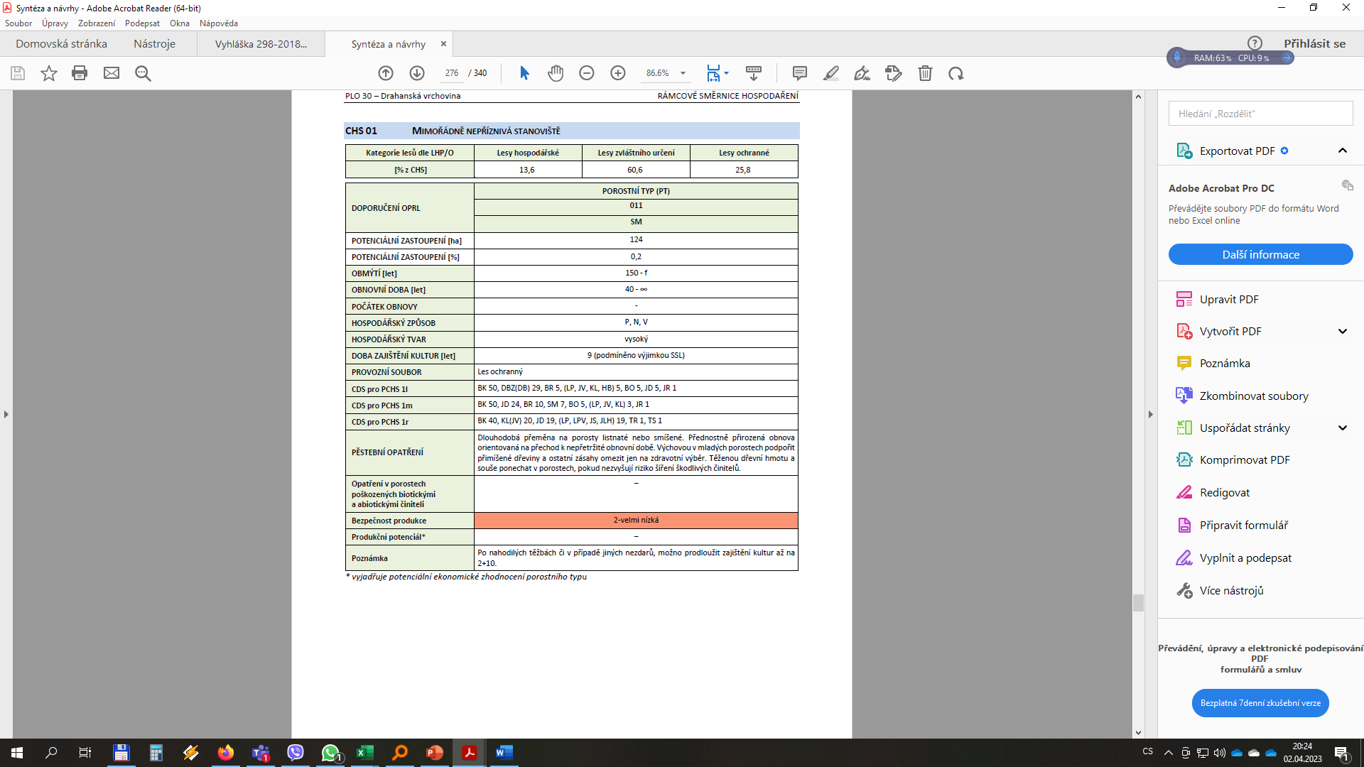

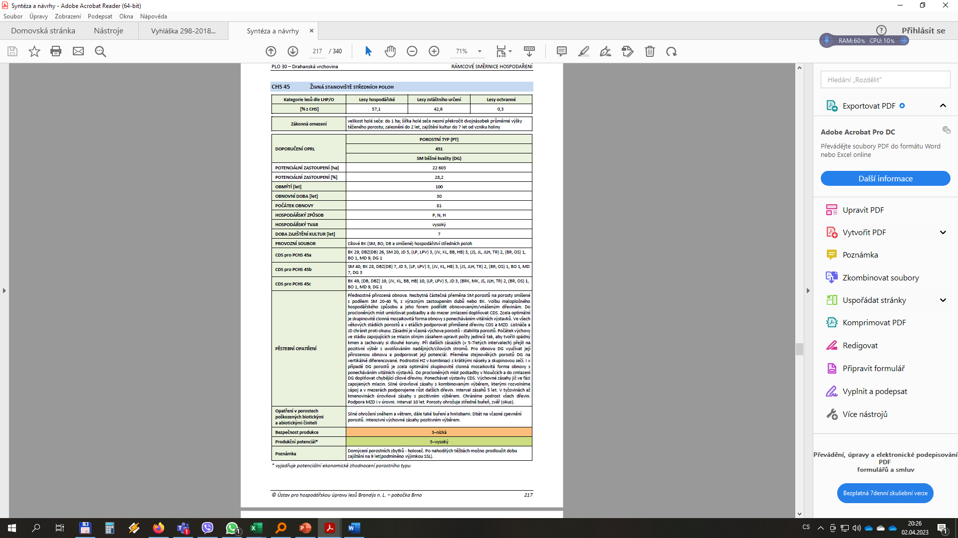  
**Literatura**

Anon., 2018. *Vyhláška 298/2018 o zpracování oblastních plánů rozvoje lesů a o vymezení hospodářských souborů*. 2018.